Конспект дистанционного занятия объединения "Истоки".
Педагог: Зорина Л.П.
Добрый день!
Ребята, сегодня тема нашего занятия "Храмы".
Посмотрите эту презентацию, какие прекрасные и разнообразные храмы есть
в России.
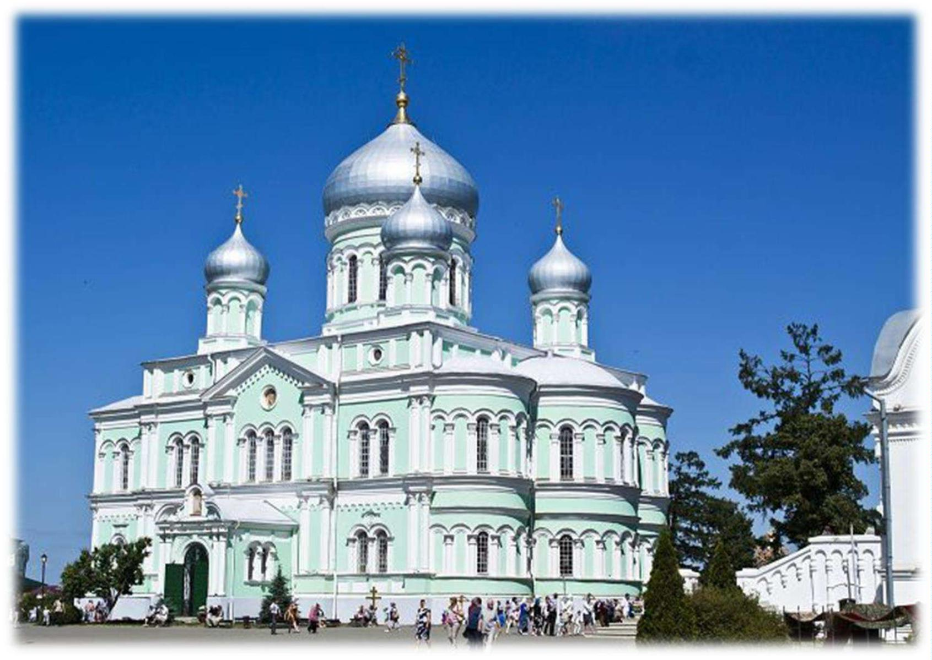

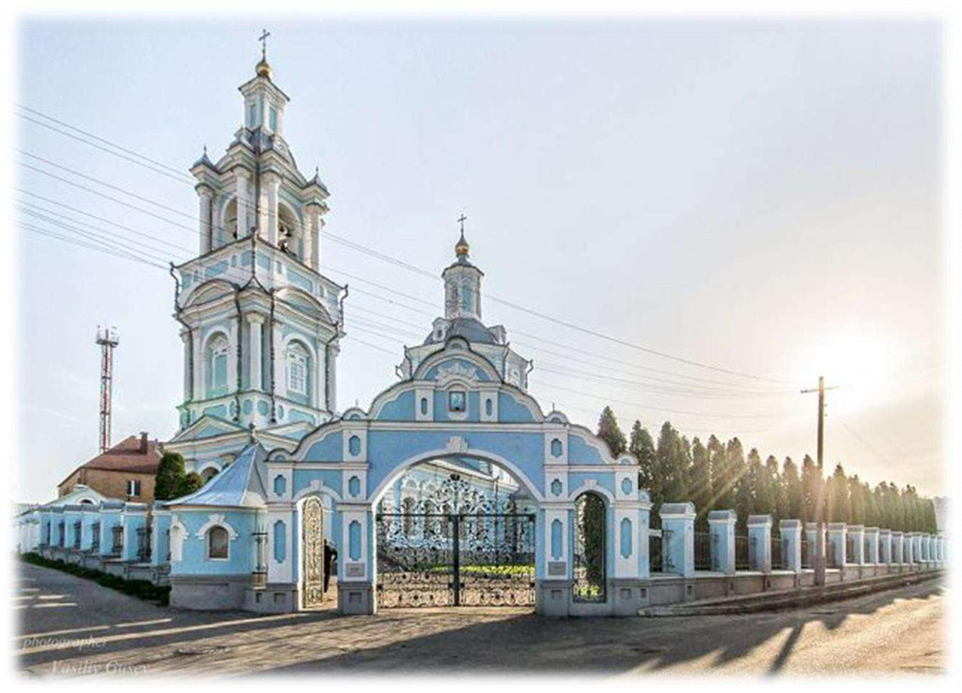

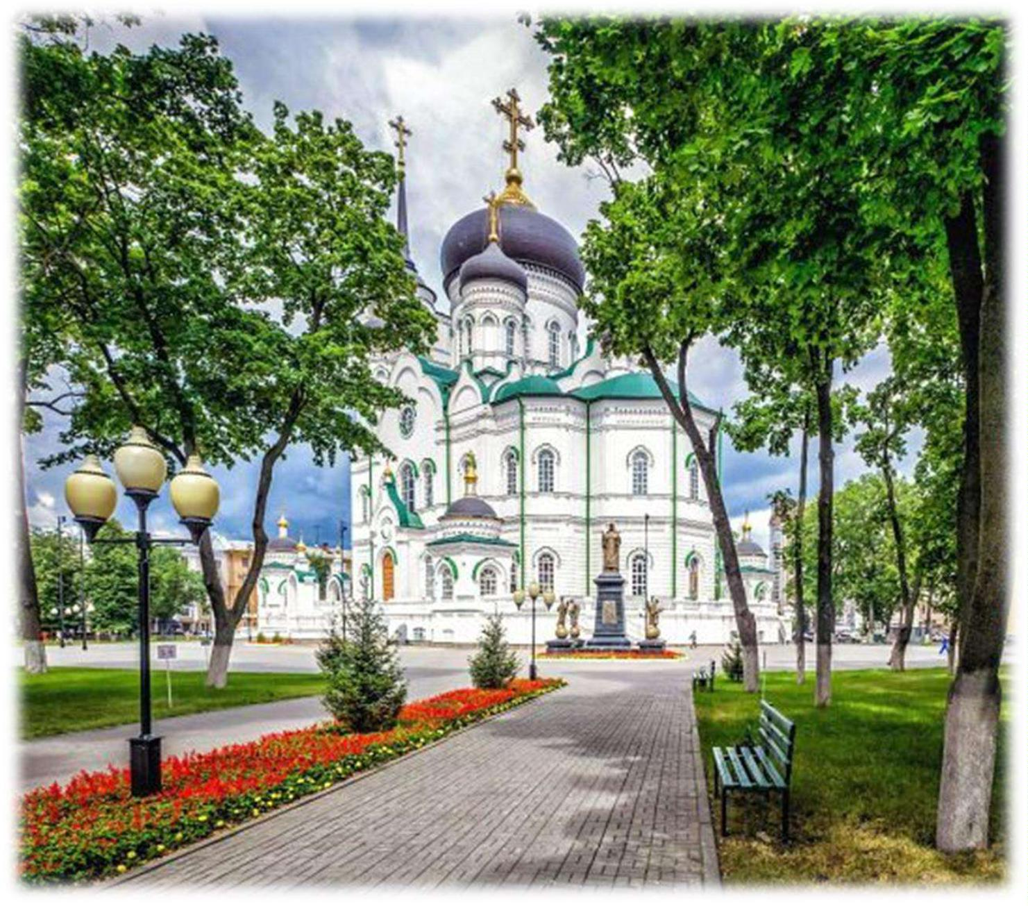

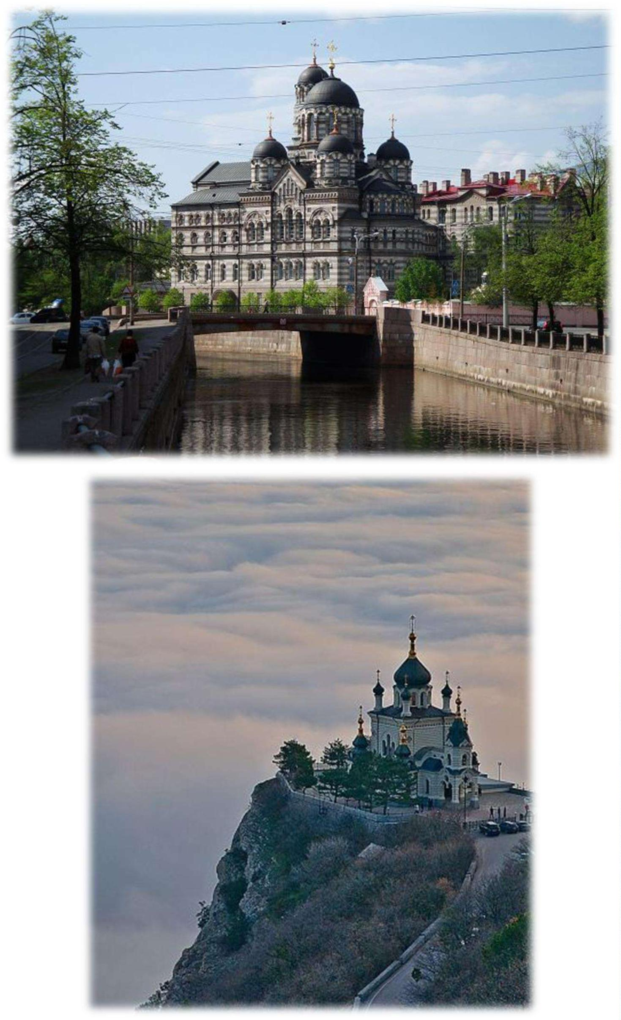

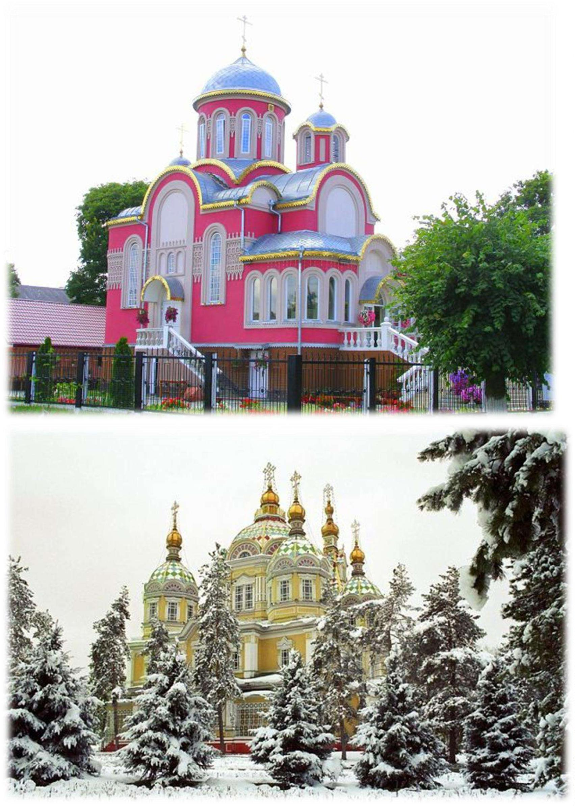

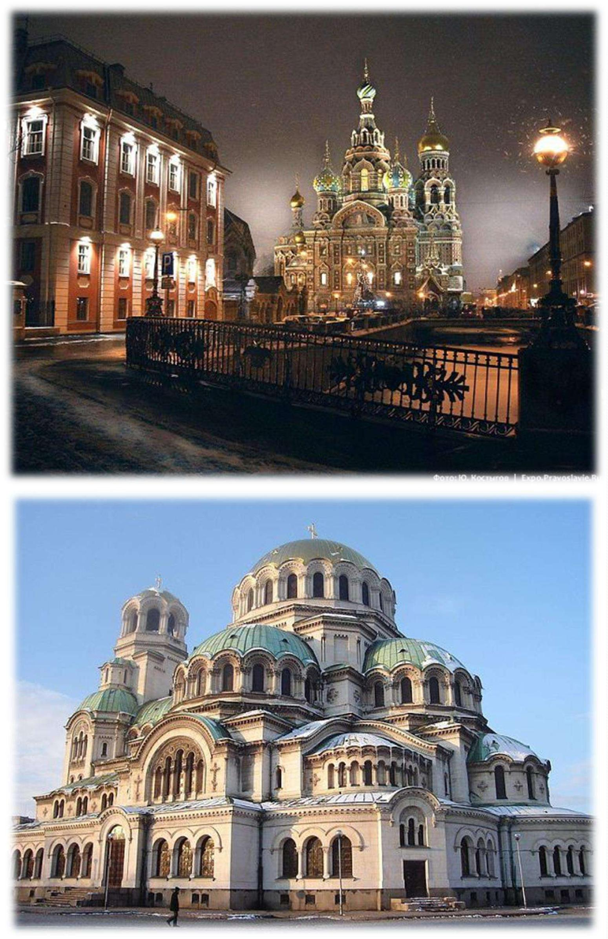

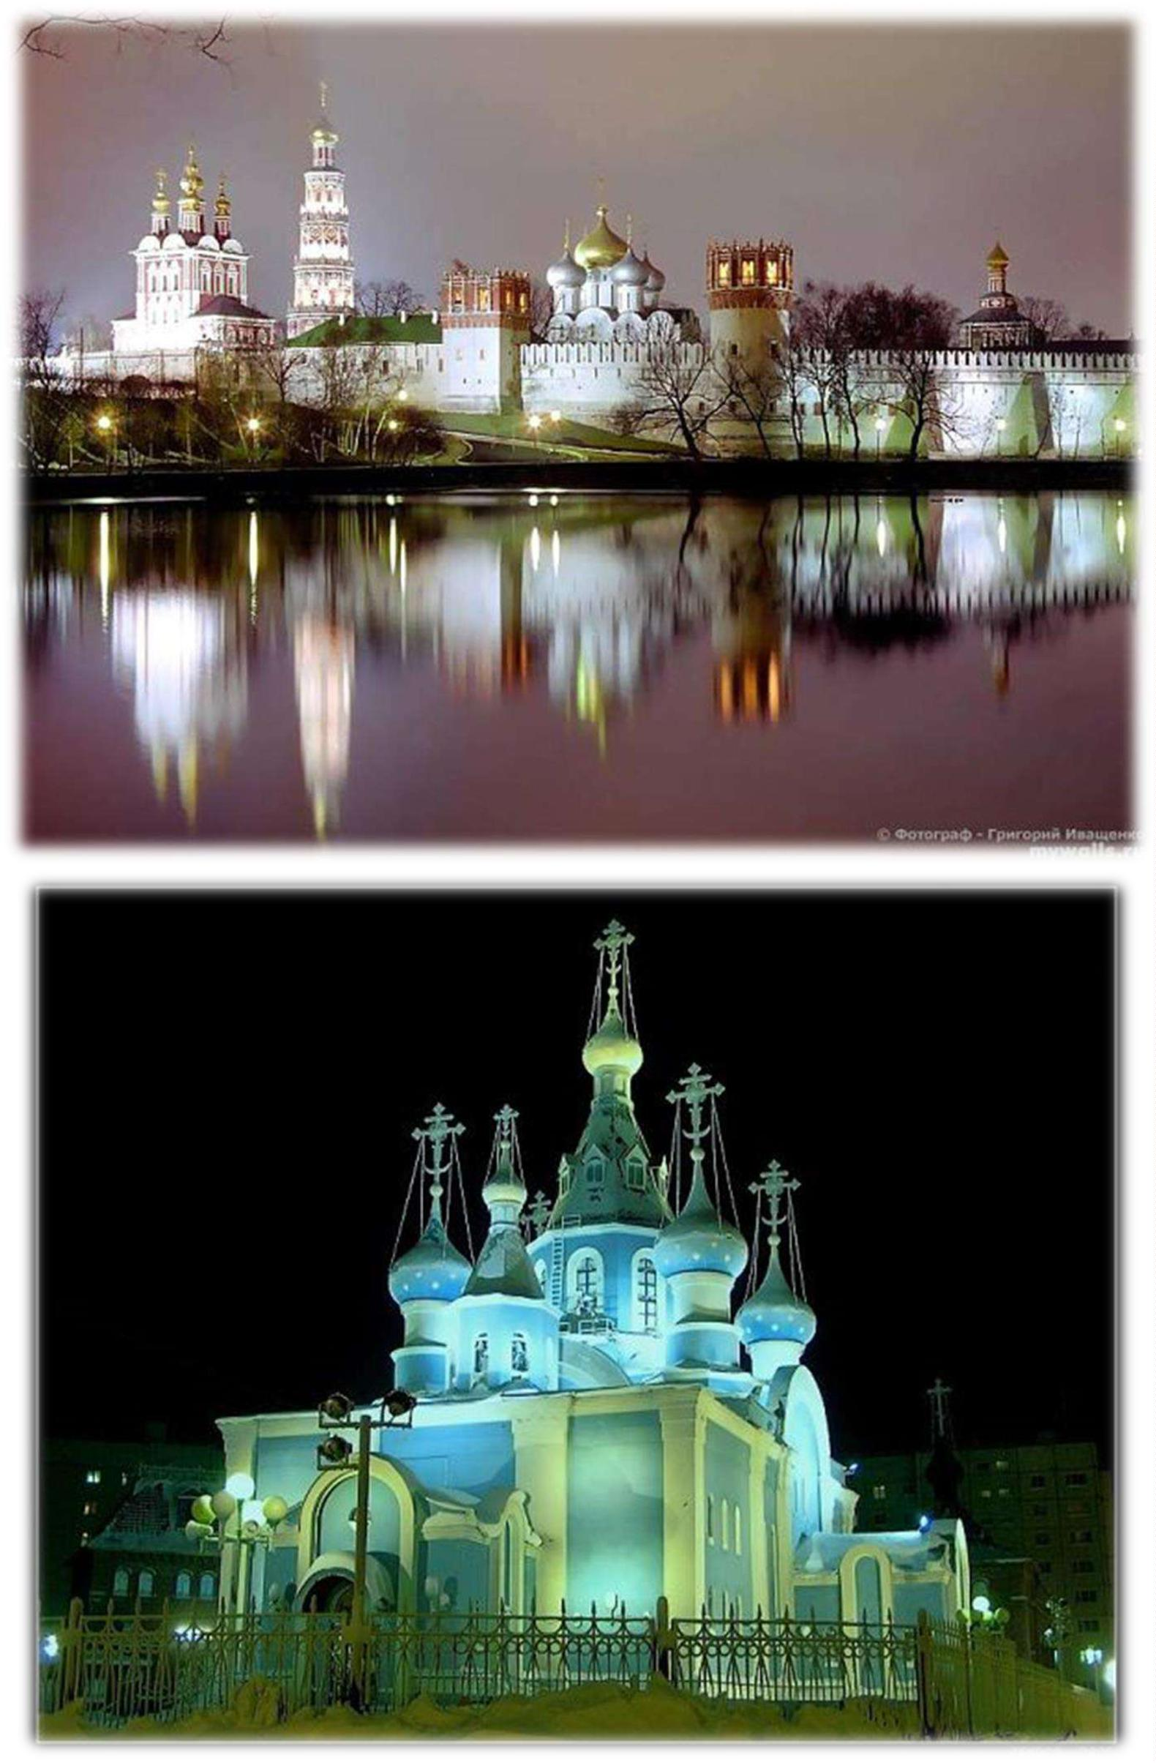

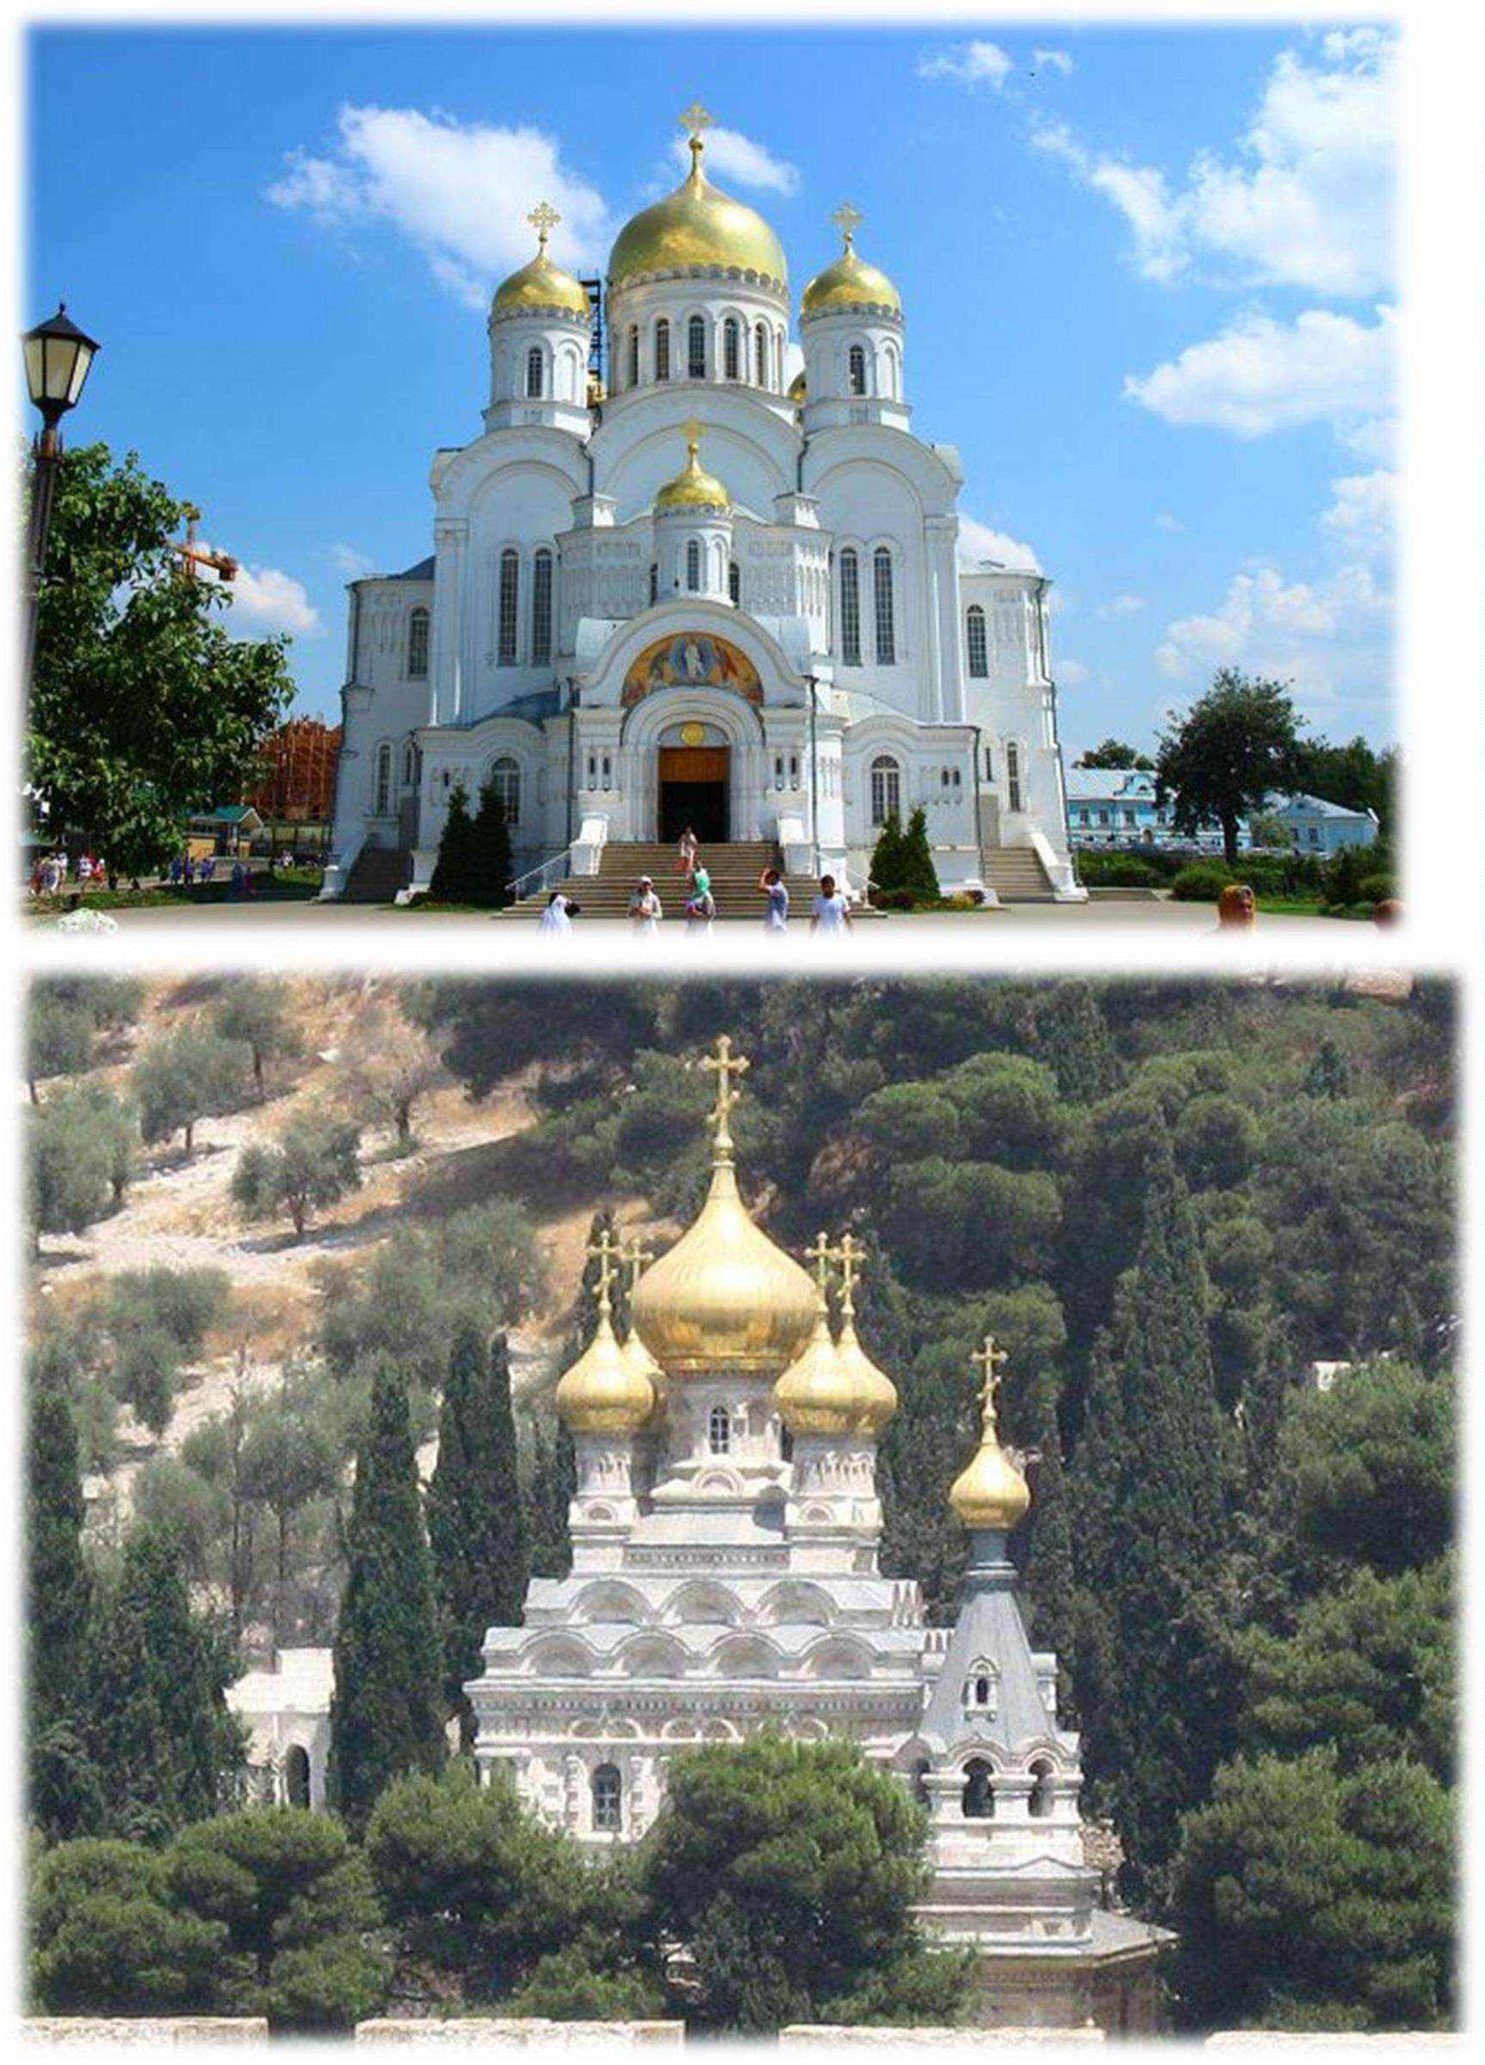

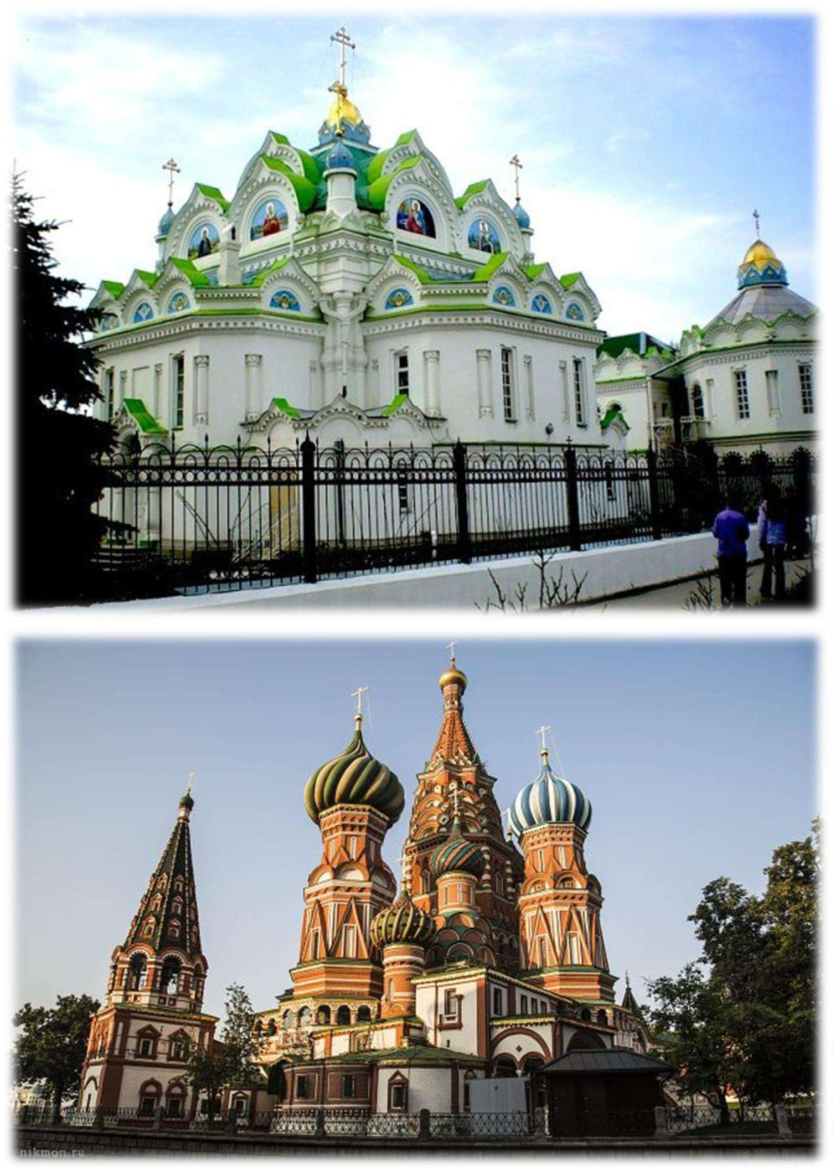

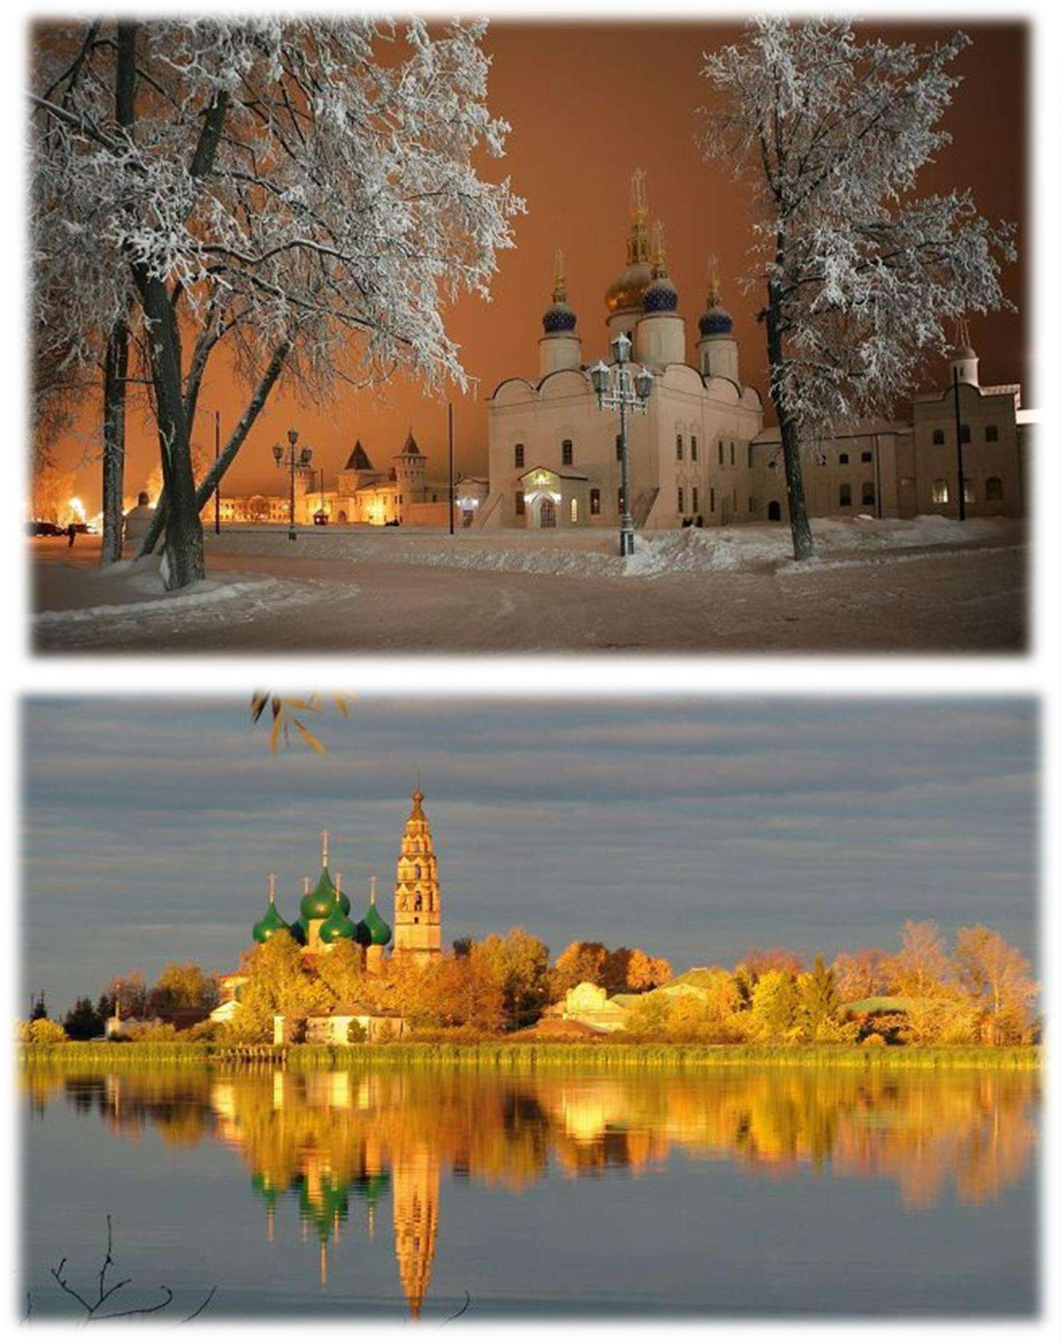

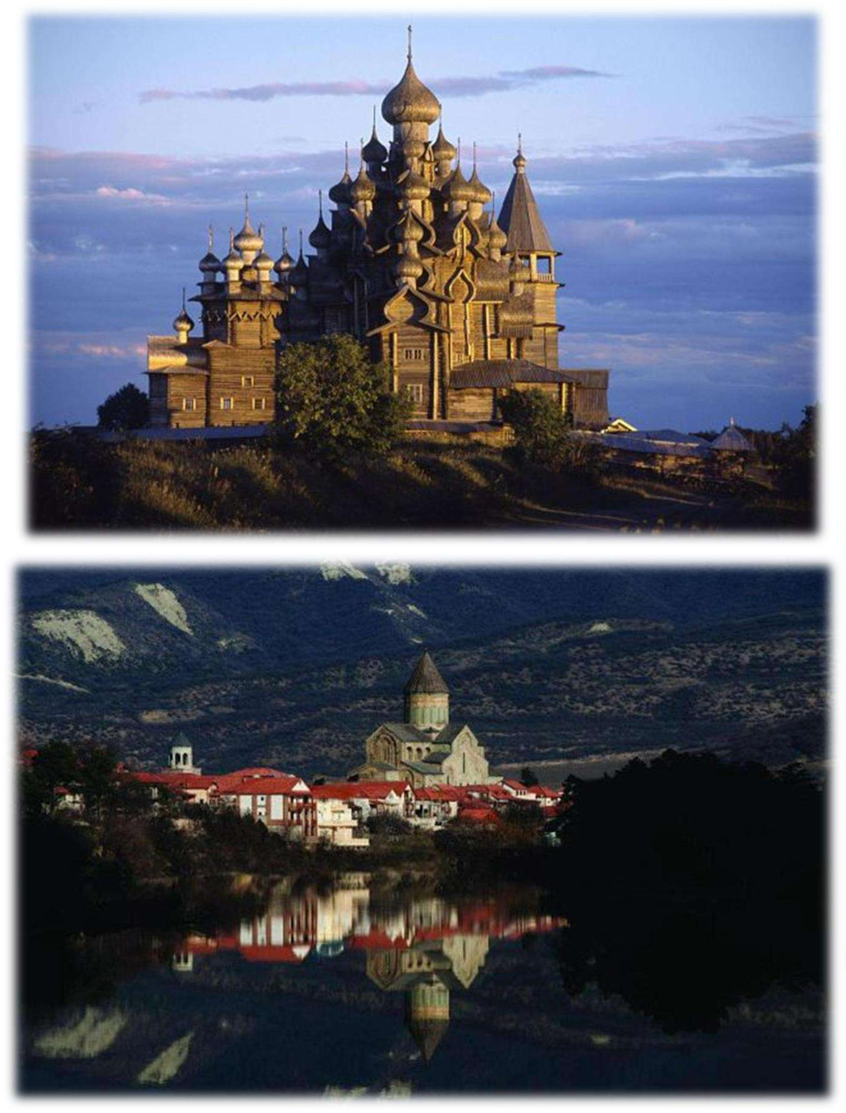

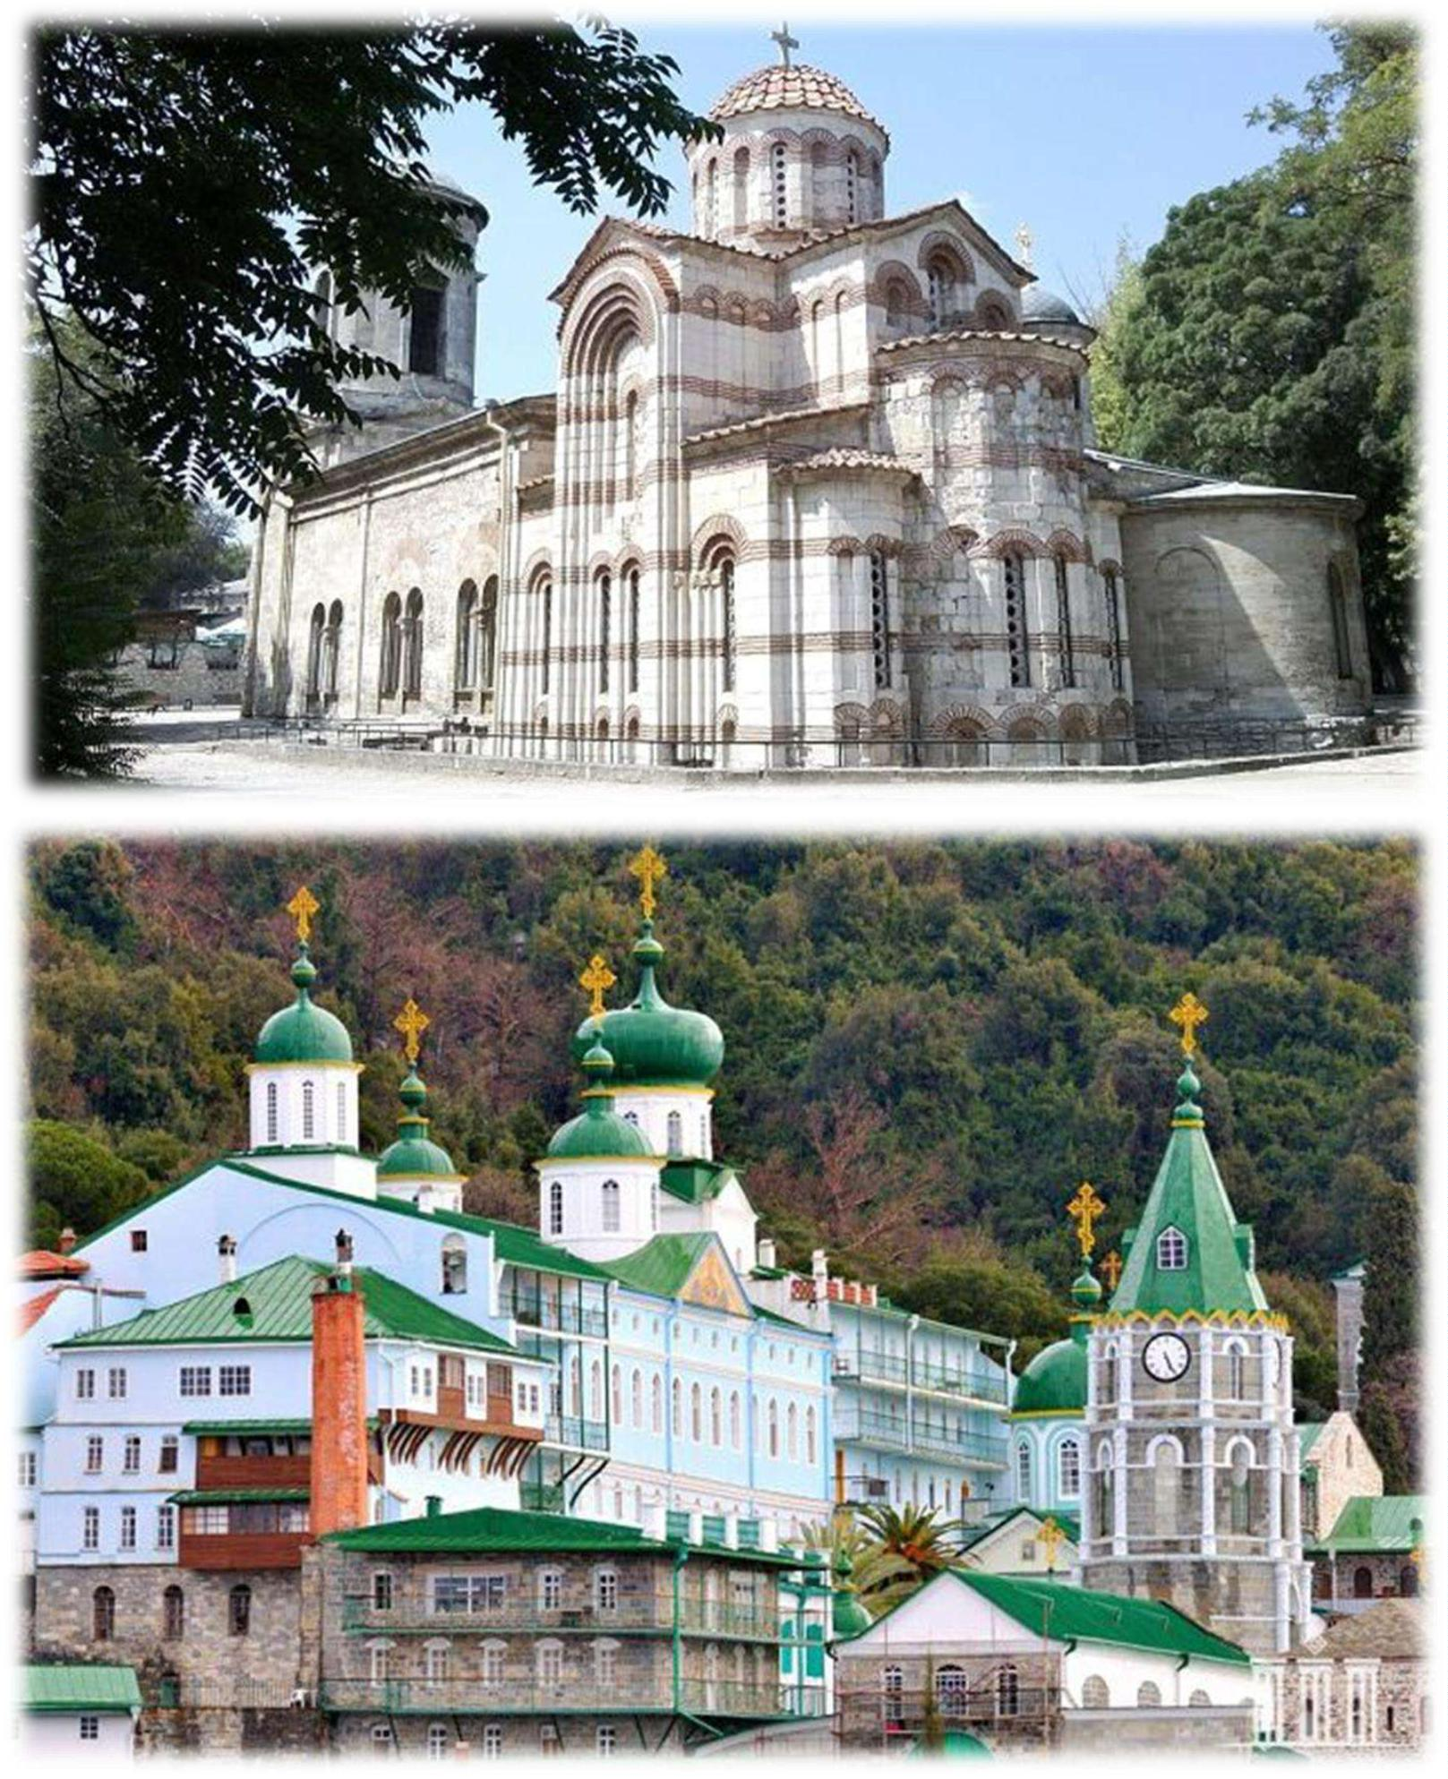

Ребята, православный христианский храм - это место, где люди собираются для
совместной молитвы и освящения себя таинствами. Храм иначе называют церковью,
или домом Божиим. Храмы строят из камня, дерева, мрамора и других материалов.
Чаще всего они имеют форму креста - в честь распятого на кресте Господа нашего
Иисуса Христа, или корабля - в знаменование того, что мы во время земной жизни
плывем как бы по морю к нашему Небесному Отечеству. Но бывают храмы в виде
круга, знаменуя этим вечность Церкви Христовой. Иногда храм строится в виде
восьмиугольника, как бы звезды, означающей, что Церковь - путеводная звезда.
Вновь построенные храмы освещаются. Со времени освящения каждая вещь в церкви
становится священной, и ее уже нельзя употреблять вне церкви.
Над храмом возвышается купол, символизирующий купол. Купол завершается главою,
на который ставится крест - во славу главы церкви - Иисуса Христа. Часто на храмах
строят не одну, а несколько глав. Средняя глава пятиглавой церкви означает Иисуса
Христа и она выше остальных, а четыре более низкие главы - символы четырех
евангелистов -Матфея, Марка, Луки и Иоана. Храмы также бывают трехглавыми - в
честь святой троицы - Бога Отца, Бога сына и Святого Духа. Семиглавыми - в честь семи
церковных таинств, девятиглавыми - по числу ангельских чинов, и даже
тринадцатиглавыми - в честь Господа Иисуса Христа и двенадцати апостолов.
Каждый храм имеет свое имя - Покровский, Успенский и др. А наш храм в станице
Кавказской - Свято-Никольский.
Ребята, сегодня вы увидели очень много храмов, узнали из чего их строят, какой формы
они бывают, что означает количество глав и крестов на храме.
Домашнее задание: нарисовать храм, в любой технике или сделать поделку - храм.
Ребята, попросите своих родителей, чтобы они сфотографировали вас за работой, нам
очень интересно как вы проводите свое время и выполняете наши задания, а
фотографии высылайте своему классному руководителю.
Всем творческих успехов!

